**Informe Correspondiente Al Mes De Abril**

**Año:**

2025

**Gobernadora:**

Pura Casilla Dolores

**Provincia:**

San Cristóbal

**Introducción**

La Gobernación de la provincia San Cristóbal presenta el siguiente Informe de las actividades realizadas durante el mes de Abril del año 2025. Incluye las actividades y obras realizadas en nuestra provincia. El presente informe recoge las principales actividades, eventos y operativos desarrollados en la provincia de San Cristóbal durante el mes de Abril del año 2025. Estas iniciativas han sido impulsadas por las autoridades locales en coordinación con diversas instituciones gubernamentales y comunitarias, con el objetivo de fortalecer la seguridad, la cultura, la infraestructura y el bienestar social en la región. A continuación, se detallan los acontecimientos más relevantes.

**Mes de Abril 2025**

San Cristóbal celebra segunda asamblea de “El Gobierno Contigo” con amplia participación institucional Bajo el liderazgo del presidente Luis Abinader, gestores sociales y líderes comunitarios recibieron respuestas concretas a sus inquietudes, en un encuentro que reunió a 36 instituciones del Estado.

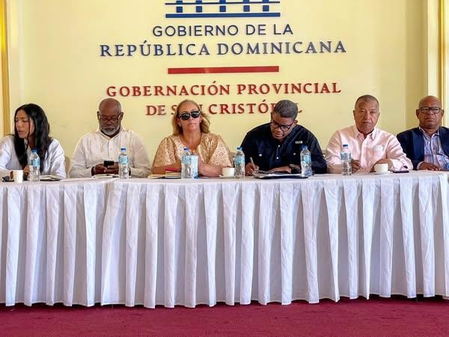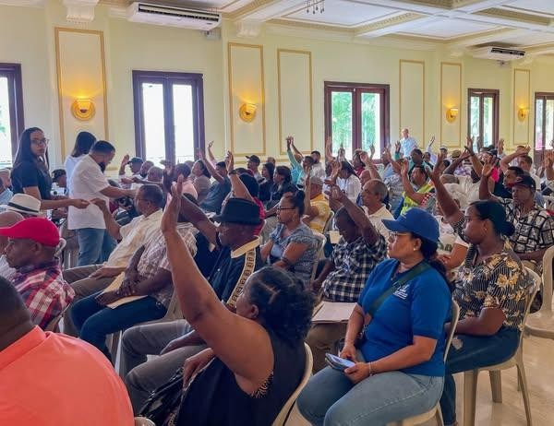

En un encuentro encabezado por Julio Duvergé, representantes de la Unión General de Juntas de Vecinos y la Dirección local de Juntas de Vecinos abordaron temas sociales de gran impacto. La reunión refuerza el compromiso del gobierno del presidente Luis Abinader de seguir trabajando de la mano con las organizaciones comunitarias para mejorar la calidad de vida.

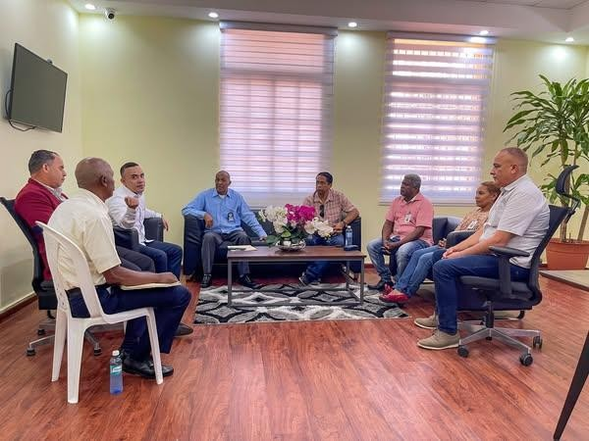

La Gobernadora Pura Casilla y el Lic. Miguel Vladimir Castillo Director de Oficinas Provinciales de Bienes Nacionales coordinan esfuerzos para el levantamiento y gestión eficiente de los bienes del Estado en la provincia, impulsando la transparencia y el desarrollo sostenible.

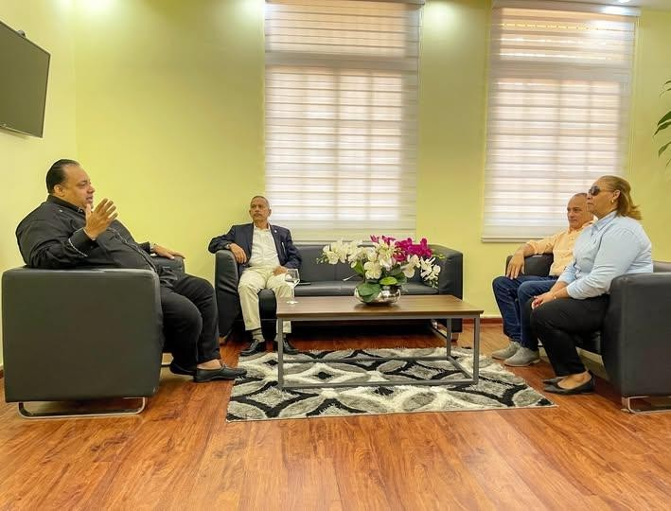

El Comité Provincial de Prevención, Mitigación y Respuesta de San Cristóbal celebró una importante reunión para coordinar las acciones del operativo de Semana Santa 2025. Encabezada por el señor Julio Duvergé, en representación de la Gobernadora Pura Casilla, y el director regional de la Defensa Civil, José Luis Cabrera, esta jornada reunió a diversas autoridades locales con el objetivo de garantizar la seguridad y tranquilidad de todos los ciudadanos y vacacionistas que disfrutarán de esta temporada.

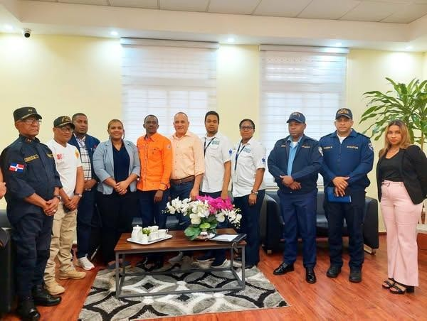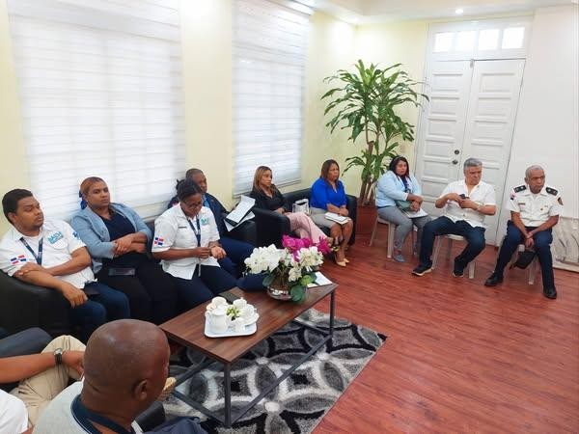

Se realizó una jornada del programa Gobierno en las Provincias en Haina, San Cristóbal. El objetivo fue identificar las necesidades más urgentes de la comunidad mediante el diálogo directo con diversos sectores. Participaron autoridades nacionales y locales, incluyendo la gobernadora Pura Casilla, el ministro de la Juventud, y representantes del Congreso, alcaldías y organismos públicos. Este esfuerzo refleja el compromiso del presidente Luis Abinader con soluciones reales y el desarrollo de la provincia.

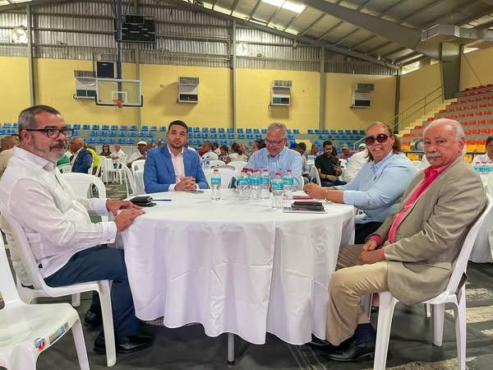

Encuentro organizado por el Sistema Único de Beneficiarios (SIUBEN), en el cual se presentaron las novedades y resultados de los recientes levantamientos de información en los hogares de la región Valdesia. Este evento reafirma el compromiso del gobierno del presidente Luis Abinader con el desarrollo integral de las provincias de San Cristóbal, Peravia y San José de Ocoa.

El director del SIUBEN, Augusto de los Santos, destacó la importancia de estas evaluaciones para identificar y clasificar los hogares en condiciones de mayor vulnerabilidad, permitiendo que sean beneficiarios de los planes sociales del gobierno. Actualmente, el SIUBEN cuenta con una base de datos de más de 3 millones de hogares categorizados, incluyendo más de 271 mil en la región Valdesia

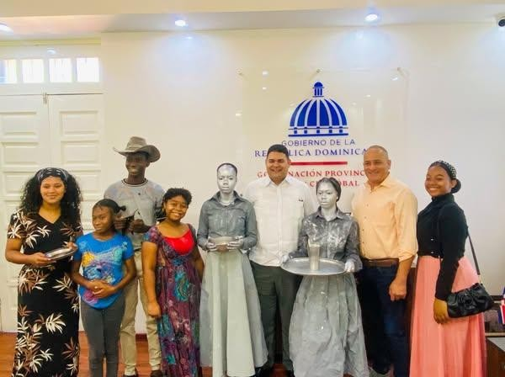

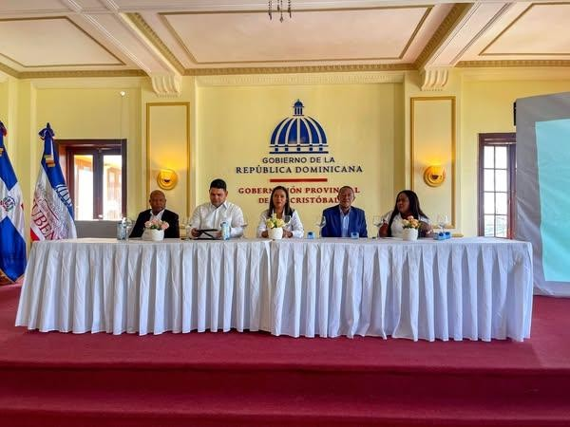

Se celebró la tercera asamblea del programa en la Gobernación Provincial encabezada por Robert Polanco (PROPEEP) y la gobernadora Pura Casilla en el cual participaron 36 instituciones del Estado, dando seguimiento a demandas comunitarias.

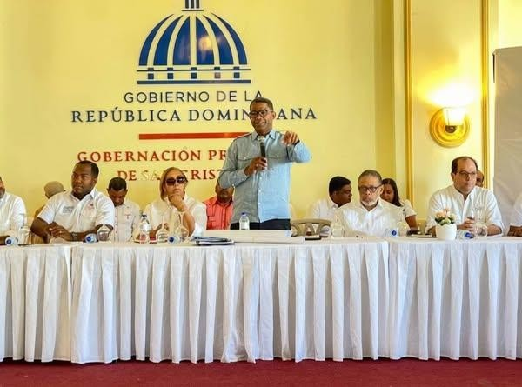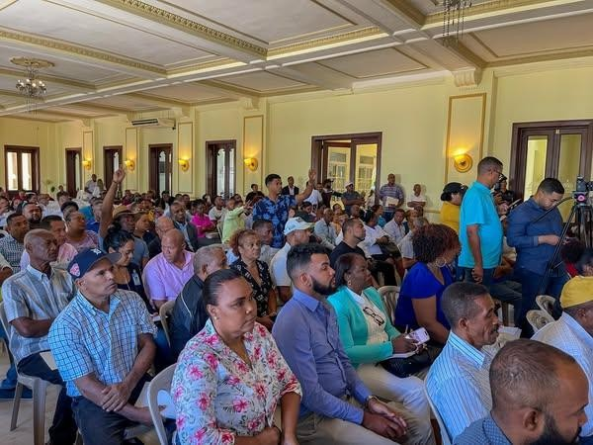

Nos unimos con el propósito común de avanzar hacia una sociedad más inclusiva, consciente y solidaria frente al impacto del Trastorno del Espectro Autista (TEA). Expresamos nuestro agradecimiento a @fiais_autismoeinclusion_rd, así como a todas las personas e instituciones que forman parte de este importante movimiento social, el cual no solo crece, sino que se fortalece con cada paso. Juntos, seguimos construyendo un camino de empatía, respeto y oportunidades para todos.

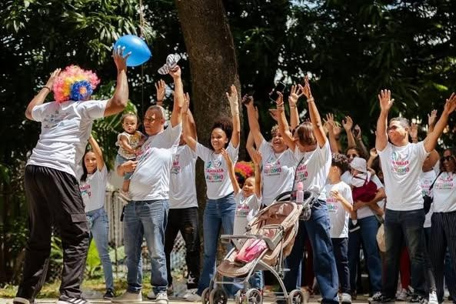

Como nación para honrar la memoria de quienes partieron de manera inesperada en la tragedia de la discoteca Jet Set. En este acto lleno de amor, solidaridad y esperanza, reafirmamos nuestro compromiso de mantener viva su esencia en cada recuerdo, en cada gesto de bondad y en cada paso que demos hacia una sociedad más humana y compasiva. Que su luz siga guiando nuestros corazones.



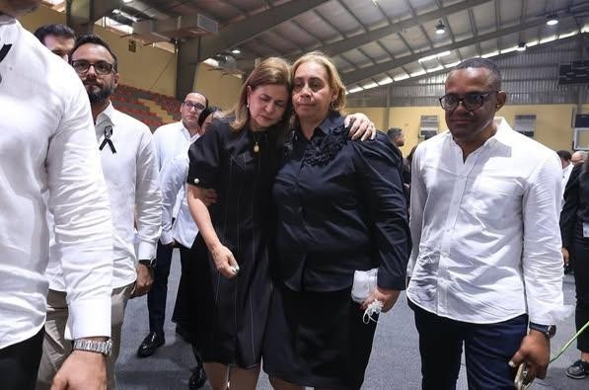

Autoridades de San Cristóbal dan inicio al Operativo Semana Santa 2025 con el propósito de garantizar la protección y el bienestar de la ciudadanía durante este tiempo de reflexión.

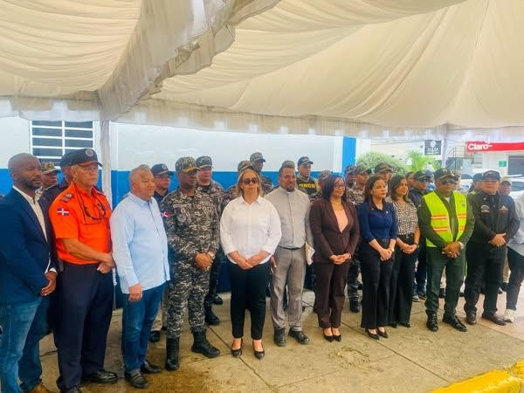

## Operativo Semana Santa 2025

A través del Comité Provincial de Prevención, Mitigación y Respuesta (PMR) de San Cristóbal hemos activado el operativo Semana Santa 2025, con el propósito de cuidar de ti, de los tuyos y de toda la provincia.

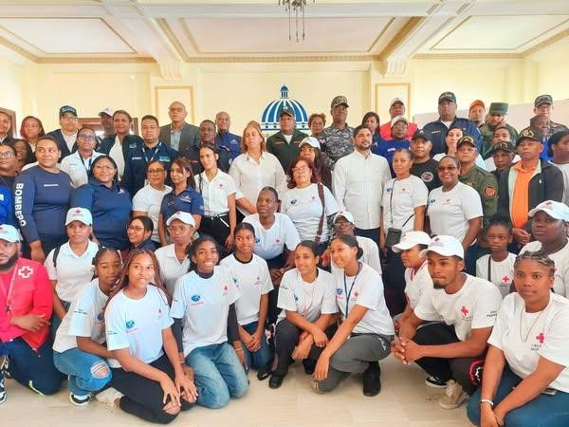

"Operativo Semana Santa 2025" recorriendo los diferentes balnearios, con el objetivo de garantizar la seguridad y el bienestar de los vacacionistas.



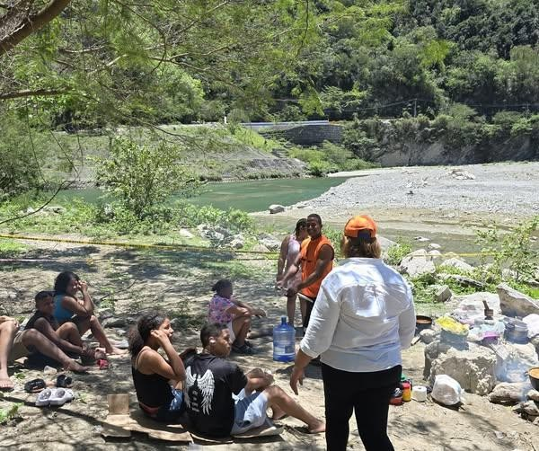

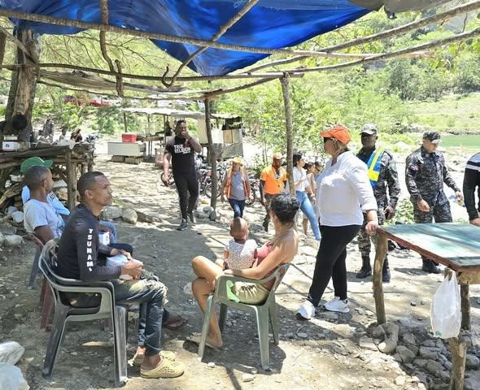

Seguimos apostando al progreso de nuestras comunidades. Este día visitamos La Toma, en Cambita, para dar seguimiento a la construcción de su escuela, una obra que avanza con paso firme y que pronto será un espacio digno para el aprendizaje y el crecimiento de sus estudiantes, gracias al presidente Luis Abinader.

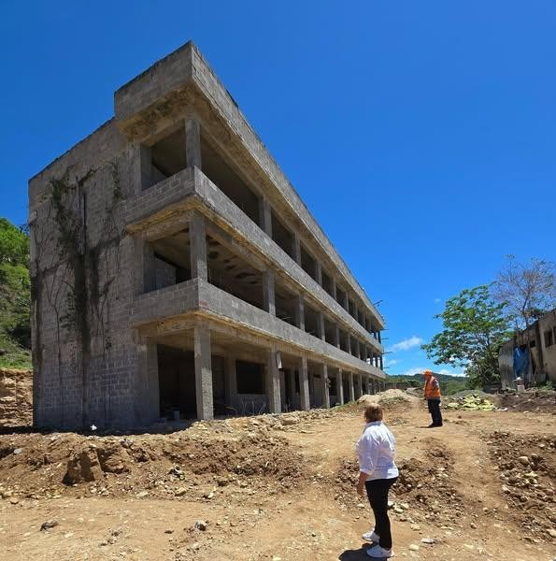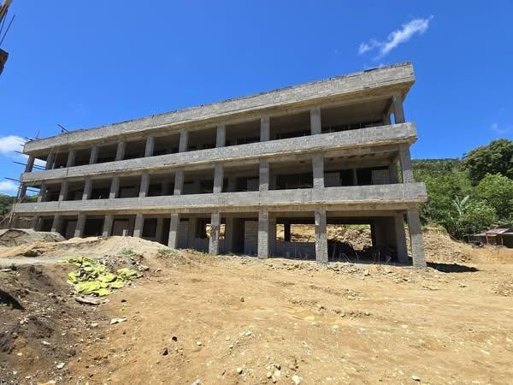

Avanzan los trabajos de ampliación de la carretera Cambita–Los Cacaos y la construcción del puente de Los Calimetes, a través la Empresa de Generación Hidroeléctrica Dominicana (EGEHID).

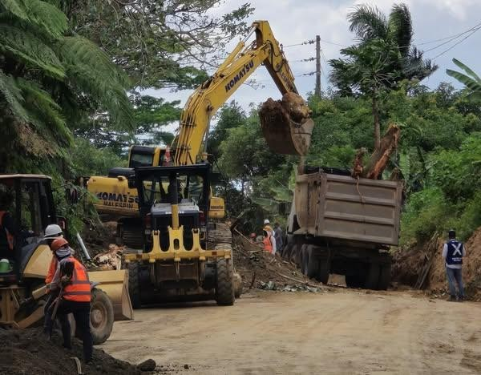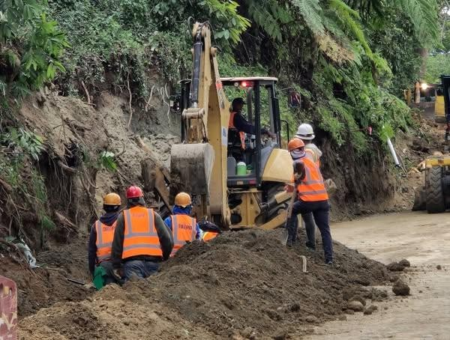

La Gobernadora hizo acto de presencia en la apertura de la Feria Tecnológica Ingenium 2025 del Instituto Politécnico Loyola, un espacio donde el conocimiento, la creatividad y la pasión por transformar el mundo se hacen visibles.

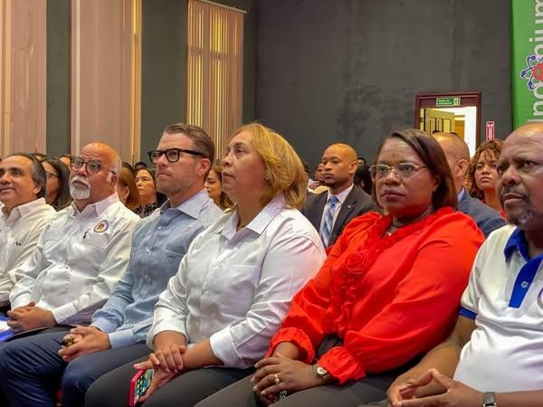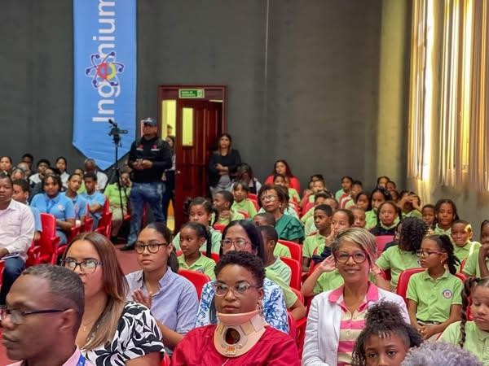

Estuvimos presentes en el acto de rendición de cuentas correspondiente al período 2024- 2025 del Ayuntamiento Municipal de San Cristóbal, encabezado por el alcalde Nelson de la Rosa.



Por disposición del presidente Luis Abinader, se desarrolló en varios sectores de San Cristóbal una exitosa jornada del programa de inclusión social "Cerca de Ti", coordinado por el PROPEEP



Creemos firmemente que el desarrollo comienza en los barrios, en las voces de quienes viven y trabajan cada día por una mejor calidad de vida.

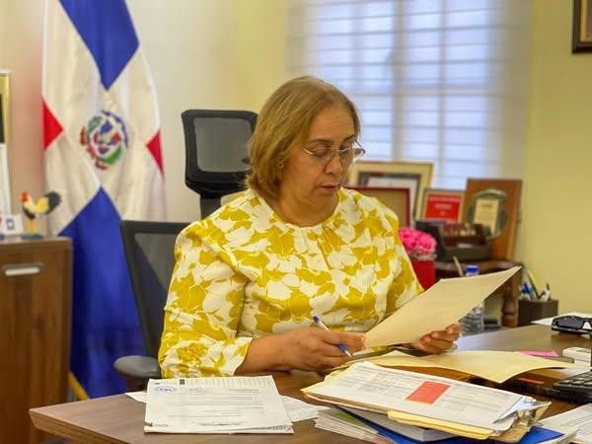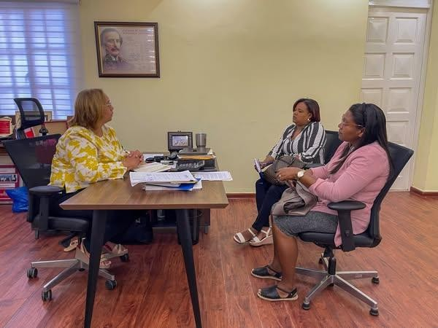

Jornada del programa de apoyo social Cerca de Ti, coordinado por el PROPEEP, con el respaldo de la Gobernación Provincial y varias instituciones del Estado.

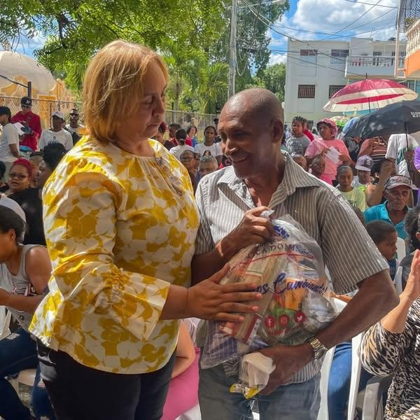

El Gobierno en las Provincias”, se desarrolló un importante encuentro centrado en el sector educativo, con el objetivo de escuchar a la comunidad, conocer sus necesidades y fortalecer juntos las políticas públicas. Esta jornada tuvo lugar en el municipio de Haina, reafirmando el compromiso con el desarrollo integral desde lo local.

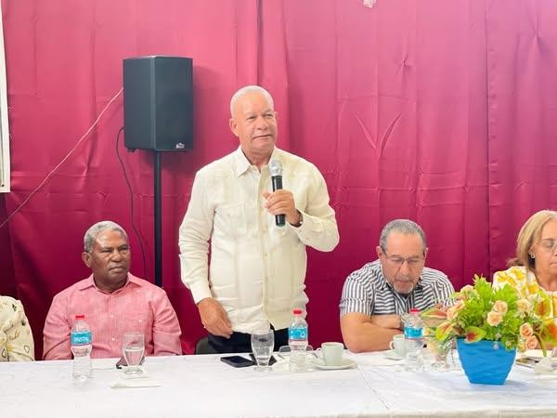

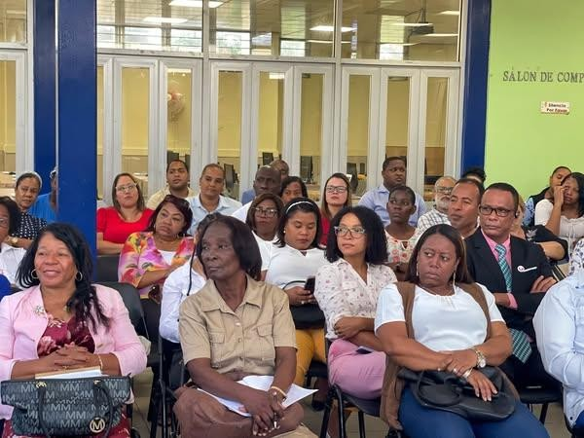

Bajo el liderazgo del director de PROPEEP, Robert Polanco; la gobernadora Pura Casilla; y el senador Gustavo, fue celebrada una importante reunión junto a representantes de unas 35 instituciones estatales, para dar seguimiento a los avances y acciones del programa El Gobierno Contigo en San Cristóbal.



El Gabinete de Política Social llevó a cabo una jornada en el distrito municipal Doña Ana, del municipio de Yaguate, provincia San Cristóbal, beneficiando a cientos de familias con servicios de salud, entrega de raciones alimenticias y asistencia a través de la Red de Protección Social.

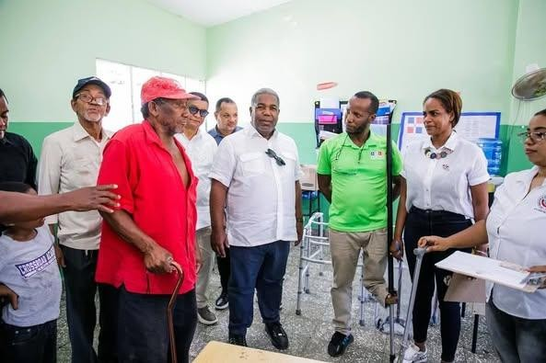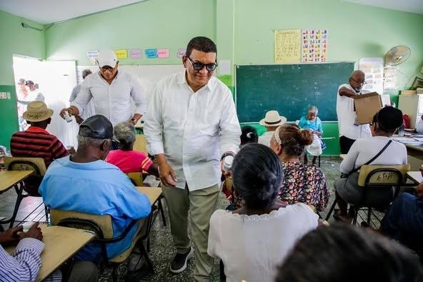

Nueva jornada de "Gobierno en las Provincias" fortalece el compromiso con la educación en San Cristóbal

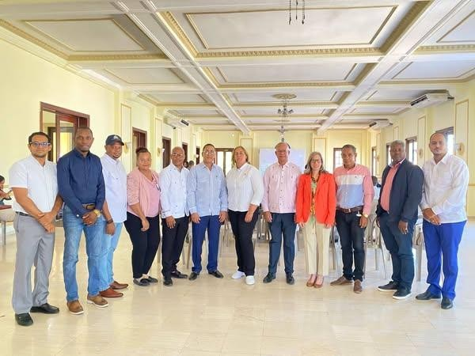

Las autoridades visitan la Feria Ingenium 2025 del Instituto Politécnico Loyola

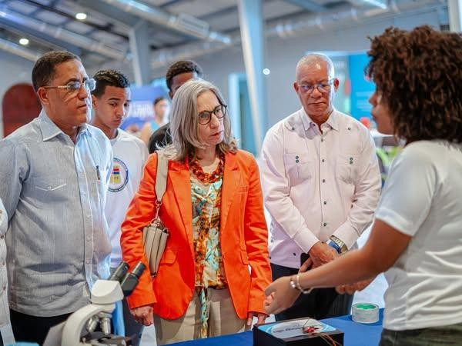

**Gobierno despliega jornada de servicios sociales en Hatillo y San Cristóbal**



**San Cristóbal celebra el talento y el esfuerzo**

**Más de 218 mujeres y jóvenes de San Cristóbal culminaron con éxito su formación en costura, confección, diseño de moda y artesanía, impartida en el Centro Tecnológico Comunitario (CTC) con el respaldo del Instituto Nacional de la Aguja (INAGUJA).**



El distrito municipal de Hato Damas fue escenario de una jornada solidaria liderada por PROPEEP y respaldada por más de 20 instituciones estatales, llevando servicios médicos, alimentos y asesorías a cientos de familias, con el apoyo de la gobernadora Pura Casilla y la alcaldesa Daniela Alcántara.

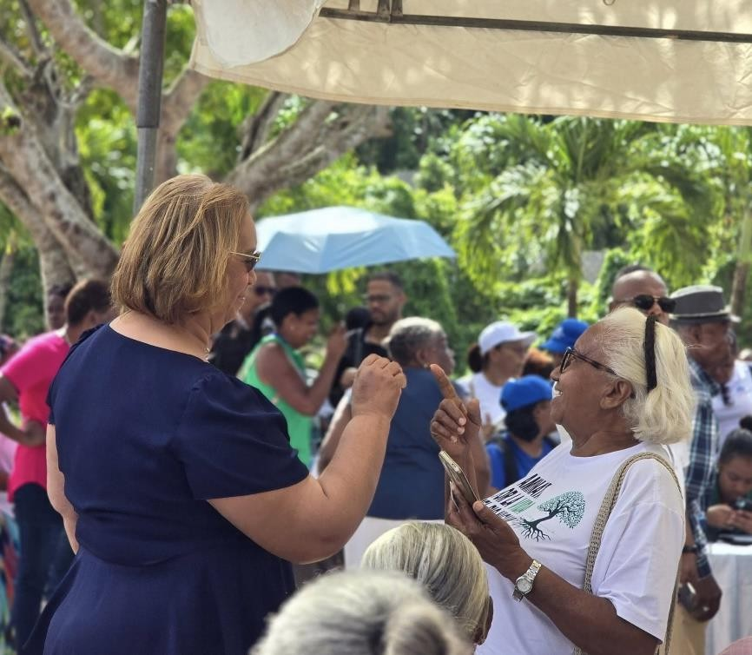

Apertura de la Nueva Oficina de Pasaportes en el Punto GOB de OGTIC en San Cristóbal. Un avance en la mejora de los servicios públicos que fortalece el acceso eficiente y cercano a la ciudadanía, en el marco de la transformación institucional impulsada por el Gobierno.

